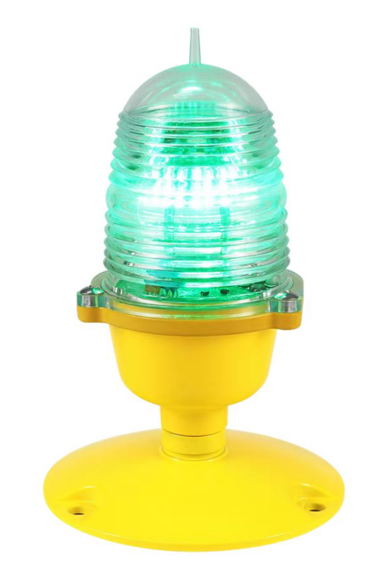 | 适应场所：  立式边界灯为绿色恒光立式安装灯具，能在夜间或能见度低的天气发出360度绿光信号，用于直升机停机坪起飞降落区域边界的地方，便于向飞行员指示安全着陆区域。  产品特性：  发光面透镜采用PC材料，具有极其优异的抗冲击性、热稳定性、透光性、抗UV、耐老化等优点。底座采用铝合金压铸而成，表面经过氧化处理，具有全密封、防水、耐腐蚀等特点。光源选用低能耗高亮度LED，高效率的芯片封装（光源寿命超过120000小时）。控制电路部分具有恒压、恒流保护功能，确保产品使用寿命。灯具电源线路带有防雷装置，能适用于恶劣的气候环境。  技术参数：
  工作电压 | AC220V/DC48V（特殊电压可定制）
  功率 | 5W
  光源类型 | 高亮度LED
  工作方式 | 恒定光
  有效光强 | 50cd
  光控灵敏度 | 50-500Lux可调
  光源颜色 | 绿光
  工作温度 | －45℃～＋70℃
  光源寿命 | ≥120,000h
  防护等级 | IP65
  外形尺寸 | 高241mm/宽165mm
  材质 | 底座：铝合金喷塑、 透镜：PVC材料
  参考重量 | 1.8kg
产品型号：WHP-L型立式边界灯

